# 中间件实现技术课程报告

## ElasticSearch在搜索中的应用

## 报告人：刘硕

## 学号:2020104240

## 2020级电子信息

### 一.代码树如图：项目位置

二．背景分析和介绍：

Elasticsearch是一个基于Lucene的搜索服务器。它提供了一个分布式多用户能力的全文搜索引擎，基于RESTful web接口。Elasticsearch是用Java语言开发的，并作为Apache许可条款下的开放源码发布，是一种流行的企业级搜索引擎。Elasticsearch用于云计算中，能够达到实时搜索，稳定，可靠，快速，安装使用方便。

开发环境：Windows+JDK1.8+ElasticSearch+Kibana+ElasticSearch Head+SpringBoot+Idea

本项目主要对ES的搜索功能进行使用，从索引的建立到文档的建立，然后再到搜索的应用。数据来源于京东，直接从京东官网上扒来的数据先进行爬数据，然后把数据存到es中，然后再从es中检索。

### 三．主要启动步骤如下图：

1. 启动ES和Kibana

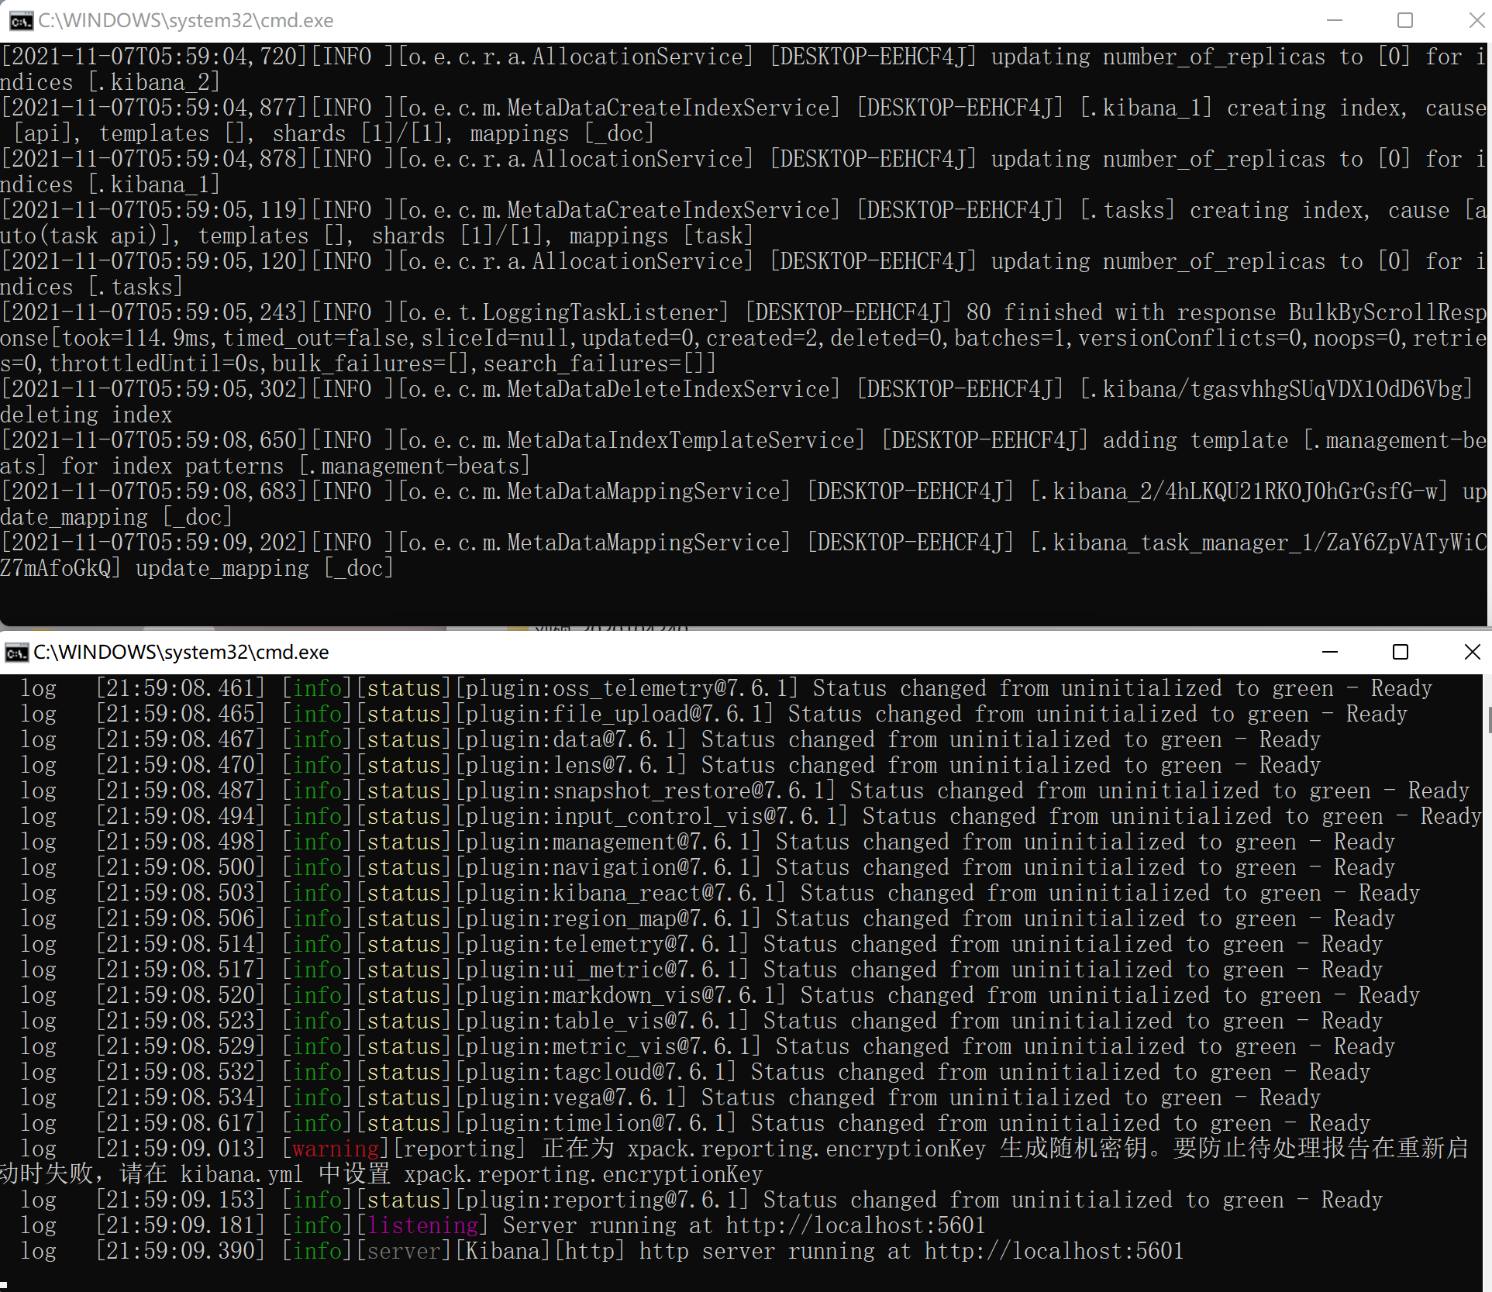

1. 在IDEA中启动项目

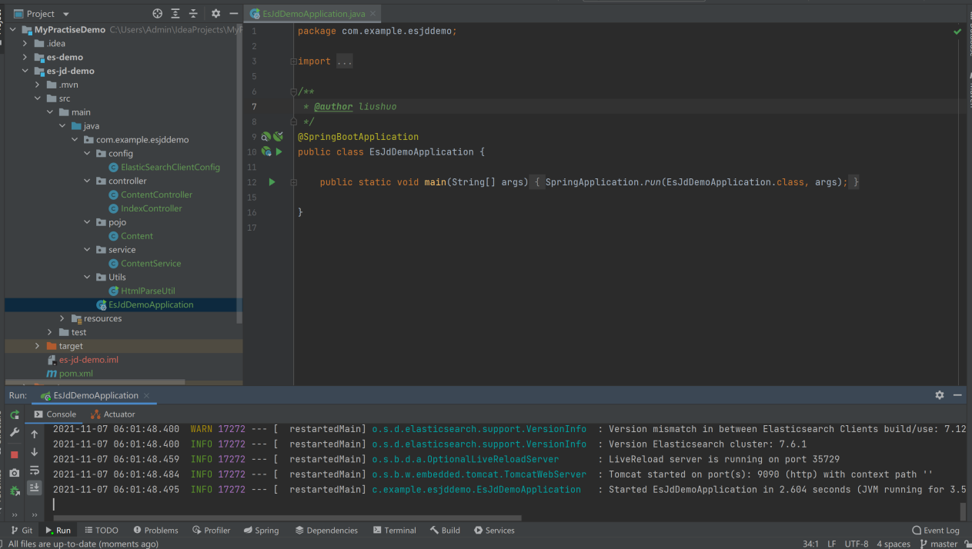

1. es-head可视化界面

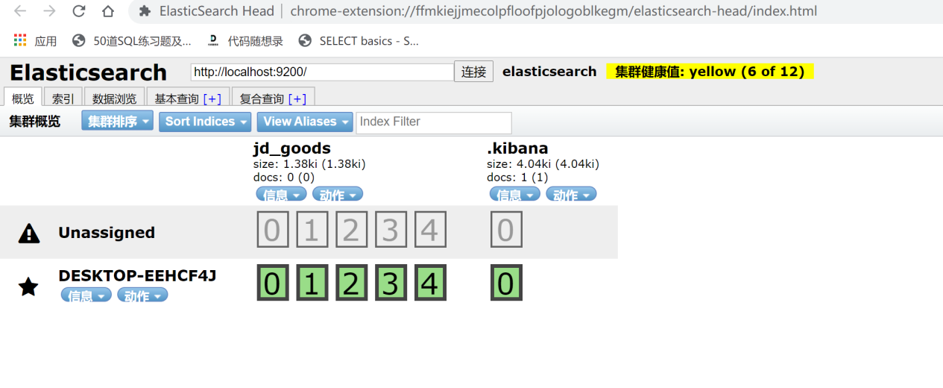

1. es-kibana可视化界面

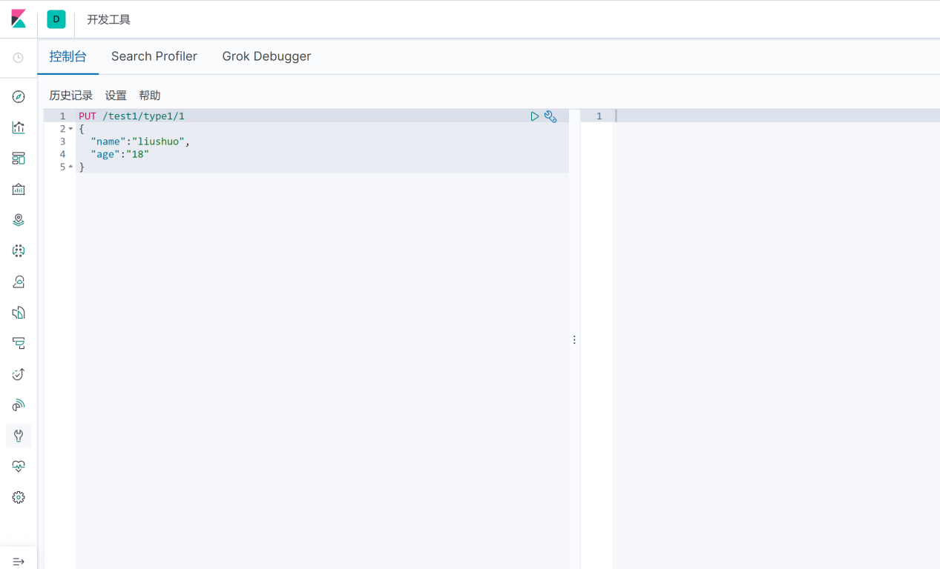

1. ES添加数据1

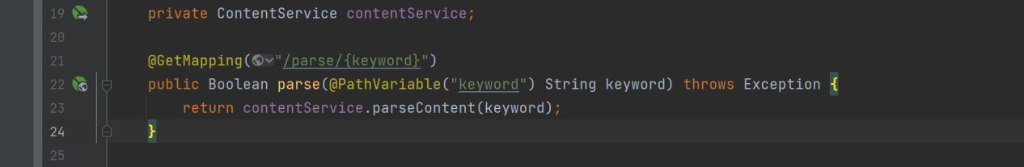

1. 向ES添加数据2

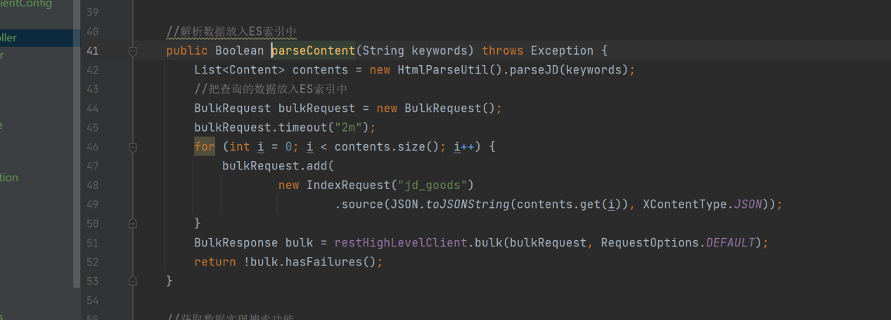

1. 添加成功

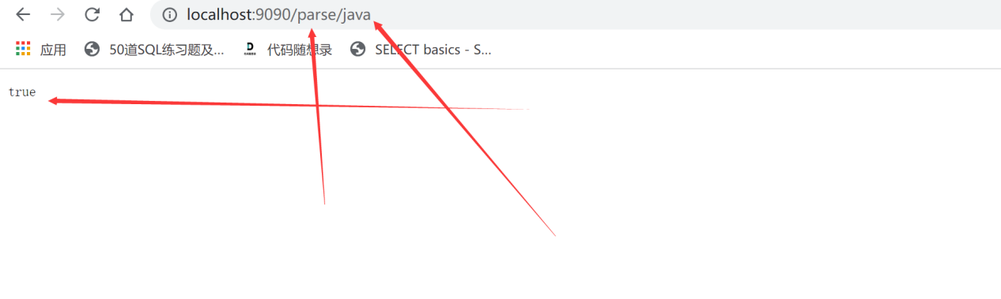

1. ES中已经添加的数据

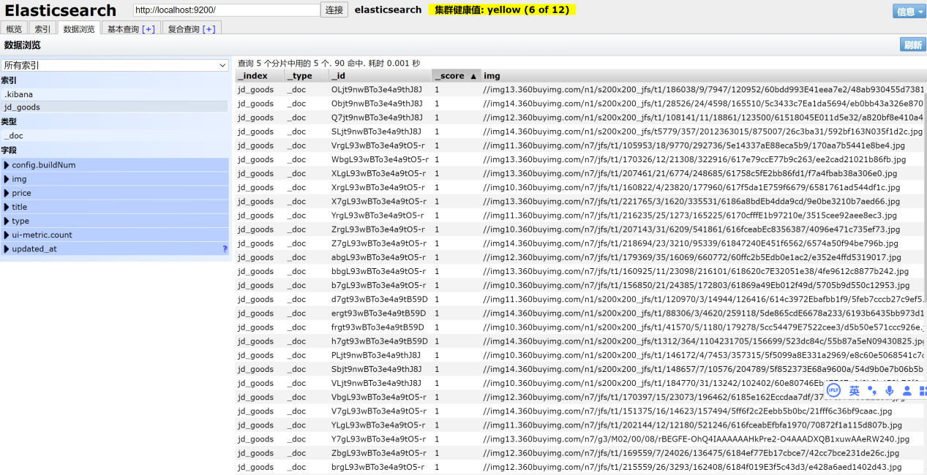

9.搜索ES中命中关键字的前10条